ESI- JA ALKUOPETUKSEN TOTEUTTAMISSUUNNITELMA
PIENTEN KOULUISSA 2017

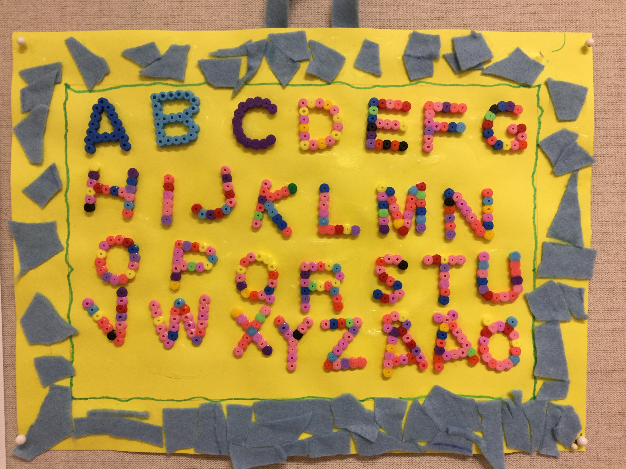



Johdanto

Pienten koulun esi- ja alkuopetuksen toteuttamissuunnitelman pohjana ovat Valtakunnallisen esiopetuksen opetussuunnitelman perusteet 2010 ja perusopetuksen perusteet 2004, sekä Varkauden kaupungin esiopetuksen (2011) ja perusopetuksen (2004/2011) opetussuunnitelmat. Suunnitelma tarkistettiin marras- ja joulukuussa 2016 uusien opetussuunnitelmien mukaiseksi (Keski-Savon OPS 2016 ja Varkauden ESIOPS 2016). Pienten kouluilla tarkoitetaan kouluissa toimivia esiopetusryhmiä sekä näiden koulujen 1. ja 2. luokkia. Tässä toteuttamissuunnitelmassa lapsella tarkoitetaan niin esi- kuin alkuopetusikäisiä.

Pienten koulussa esiopetus on osa alkuopetusta. Pienten koulu toimii lähikouluperiaatteen mukaisesti ja se on tarkoitettu kaikille alueen lapsille. Opetusta annetaan pääsääntöisesti omassa ryhmässä sekä koulu- ja ryhmäkohtaisesti soveltuvin osin yhteistyössä esiopetusryhmien ja alkuopetusluokkien kanssa.

- Tehtävä

Varhaiskasvatus, esiopetus sekä perusopetus muodostavat lapsen kehityksen kannalta johdonmukaisesti ja joustavasti etenevän jatkumon, jossa lapsen yksilölliset vahvuudet ja tuen tarpeet otetaan huomioon. Keskeisenä tehtävänä on edistää ja vahvistaa lapsen kasvu-, kehitys- ja oppimisedellytyksiä.

- Tavoitteet

Pienten koulussa varhaiskasvatus, esiopetus ja perusopetus muodostavat johdonmukaisesti etenevän kasvatus- ja opetuskokonaisuuden. Tavoitteena on turvata mutkaton siirtyminen varhaiskasvatuksesta esiopetukseen ja esiopetuksesta kouluun, sekä tehdä siirtymävaiheet lapselle ja perheelle mahdollisimman sujuviksi ja joustaviksi. Tiedonsiirto näissä ns. nivelvaiheissa on erityisen tärkeää; tieto lapsen valmiuksista auttaa esiopetusryhmää ja koulua joustamaan. Mahdolliset tukitoimet saadaan jatkumaan keskeytyksettä.

Pienten koulussa lapsuus nähdään aikana, jolla on suuri ja tärkeä merkitys vastuulliseksi ihmiseksi kasvamisessa. Tavoitteena on luoda positiivinen asenne oppimista, koulua ja erilaisia ihmisiä kohtaan sekä lapsen itsetunnon vahvistaminen, itsensä hyväksyminen ja hallitseminen. Lapsen yksilöllisyyttä ja omaleimaisuutta arvostetaan. Lasta tuetaan, kuunnellaan ja ohjataan, jotta tietoisuus itsestä yksilönä vahvistuisi. Lapsen vahvuudet, lahjakkuudet ja mahdollinen tuen tarve huomioidaan, jotta hänellä olisi mahdollisimman realistiset edellytykset minäkuvansa muodostamiseen. Lasta tuetaan ryhmän jäseneksi kasvamisessa, näin lapsi opettelee ilmaisemaan ja hallitsemaan kaikenlaisia tunteitaan.
Lasta ohjataan sopeutumaan ryhmäänsä ja kouluyhteisöönsä opettelemalla opiskelutaitoja, koulun yhteisiä periaatteita ja käytänteitä. Samalla harjoitellaan mm. vastuullista työskentelyä, ympäristön huomiointia ja hyviä tapoja, kohteliaisuutta korostaen sekä omatoimisuutta opetellen.
Asetettuihin tavoitteisiin pääsemiseksi opettaja ja huoltajat sekä opetuksen toteuttamiseen osallistuva henkilöstö kantavat yhdessä vastuun lapsen säännöllisestä osallistumisesta opetukseen.

- Käytännöt ja työtavat
3.1. Pienten koulut
Pienten koulut toimivat:
- Kangaslammin koulussa
- Kuoppakankaan koulussa
- Könönpellon koulussa (myös englantipainotteiset ryhmät)
- Lehtoniemen koulussa
- Puurtilan koulussa
- Repokankaan koulussa
- Ruotsinkielisessä koulussa

  - Oppimisympäristö

Oppimisympäristö muodostuu psyykkisestä, sosiaalisesta ja fyysisestä ympäristöstä. Lapsen oppimisympäristön on oltava turvallinen, jotta se tukisi monipuolisesti lapsen kokonaisvaltaista kasvua, oppimista ja terveyttä. Hyvä oppimisympäristö tukee lapsen oppimismotivaatiota, uteliaisuutta sekä edistää itseohjautuvuutta ja luovaa ajattelua. Oppimisympäristö rakennetaan siten, että se tarjoaa kiinnostavia haasteita ja ongelmanratkaisua. Oppimisympäristön tulee ohjata lasta asettamaan tavoitteita itselleen ja arvioimaan omaa toimintaansa ja oppimistaan.

Psyykkinen ja sosiaalinen oppimisympäristö muodostuu ihmisistä, joiden kanssa lapsi oppii, kasvaa ja kehittyy. Oleellista on lapsen ja kasvattajan sekä lasten keskinäinen myönteinen vuorovaikutus ja yhteistyö. Henkilöstön yhteinen työskentely on osa lapsen sosiaalista oppimisympäristöä, jossa aikuisten väliset tasavertaiset ja vastuulliset vuorovaikutussuhteet luovat hyvän oppimisilmapiirin. Iloinen, myönteinen, avoin, turvallinen, rohkaiseva ja kiireetön ilmapiiri edistää lapsen hyvinvointia ja oppiminen mahdollistuu.

Fyysisellä oppimisympäristöllä tarkoitetaan koulun tilojen lisäksi koulun piha-alueita ja lähiympäristöä sekä oppimiseen liittyviä välineitä ja materiaaleja. Tilojen tulee olla riittävät ja tarkoituksenmukaiset ja leikki- ja työvälineiden sekä materiaalien lasten saatavilla. Oppimisympäristö rakennetaan ja oppimateriaalit valitaan niin, että ne palvelevat toiminnallista oppimista. Lapsella tulee olla mahdollisuus myös lepoon ja omaan rauhaan sekä esteettisesti miellyttävään ympäristöön.

Pienten koulussa esiopetus ja perusopetus toimivat tiiviisti ja joustavasti yhteistyössä lapsen koko esi- ja alkuopetusajan. Lapset oppivat tuntemaan toisensa, koko opetushenkilöstön sekä kouluympäristön. He kasvavat Pienten koulun oppimisympäristössä yhteiseen toimintakulttuuriin, joten siirtymävaihe ryhmästä toiseen on lapselle ja perheelle sujuvaa ja mielekästä.

  - Työtavat
    - Opetuksen eheyttäminen ja monialaiset oppimiskokonaisuudet
Toiminta rakentuu luonnollisesti lukuvuoden eri aikoihin sopiviin teemoihin. Kokonaisvaltainen teemojen työstäminen luo oppijalle mahdollisuuden kokea ja omaksua asioita hänelle sopivalla tavalla. Lapsille merkitykselliset asiat pyritään huomioimaan ottamalla heidät mukaan teemojen suunnitteluun.
Monipuolisilla työtavoilla pyritään vastaamaan erilaisten oppijoiden tarpeisiin ja rikastuttamaan lasten oppimiskokemuksia. Päivittäin, viikoittain ja kuukausittain tapahtuvat yhteisesti sovitut käytännöt helpottavat lapsen arkea ja tuovat turvaa – riippumatta siitä, missä ryhmässä ja keiden kanssa lapsi työskentelee.
Eheyttävä opetus muotoutuu monialaisista oppimiskokonaisuuksista, jotka liittyvät toisaalta lapsen elämänpiiriin ja toisaalta lapsen maailmankuvaa laajentaviin ja jäsentäviin sisältöihin. Eheytetyn opetuksen tavoitteista neuvotellaan ja sovitaan yhdessä.
Kokonaisuudet ja oppimisprosessi ovat tärkeämpiä kuin yksittäiset sisällöt. Kokemusten ja tietojen käsittely vuorovaikutuksessa aikuisten ja lasten kanssa on oppimisen keskeinen osa. Työtapoja määrittävät opetuksen tavoitteet ja tarkoituksenmukaisuus. Monialaiset oppimiskokonaisuudet edistävät perusopetukselle asetettujen tavoitteiden saavuttamista ja erityisesti laaja-alaisen osaamisen kehittymistä.
    - Lapsilähtöisyys
Lasten yksilölliset tarpeet ja tavoitteet huomioidaan esimerkiksi joustavin ryhmäjaoin. Kun lapsi työskentelee itselleen sopivien haasteiden parissa, hän saa myönteisiä kokemuksia oppimisesta, ja hänen itsetuntonsa oppijana vahvistuu ja oppimismotivaationsa paranee.
Lapset saavat osallistua oppimisympäristön rakentamiseen ja kehittämiseen mahdollisuuksien mukaan. Osallisuuden kautta tuetaan lapsen kasvua, oppimista ja hyvinvointia sekä vastuulliseksi yhteisön jäseneksi kasvamista.

    - Toiminnallisuus

Lapsi leikkii oppien ja oppii leikkien. Hän säilyttää oppimisen ilon ja innostuksen uskaltaen kohdata rohkeasti ja luovasti uudet oppimishaasteet. Lapsen kyky ilmaista itseään vahvistuu ja kehittyy myönteisten kokemusten kautta. Leikki ja pelillisyys ovat esi- ja alkuopetuksen keskeisiä opetusmenetelmiä.
Opettajan tehtävänä on ohjata oppimista ja konkreettista kokeilemista, tutkimista ja aktiivista osallistumista sekä muuta tiedon hankintaa ja ongelmien ratkaisua. Lapsen oppimisen lähtökohtana ovat lapsen elinympäristöön läheisesti liittyvät ilmiöt ja tapahtumat sekä niistä saadut kokemukset. Lapsi harjoittelee pohtimaan syyseuraussuhteita ja tekemään johtopäätöksiä. Vuorovaikutustilanteissa lapset oppivat yhdessä toisten kanssa ja toisiltaan, antamalla virikkeitä toistensa ajattelun ja mielikuvituksen kehittymiseen.
Pienten koulun työtapoja ovat esimerkiksi havainnoiminen, tutkiminen, liikkuminen, kuunteleminen, keskusteleminen sekä lorut, sadut, draama, pienryhmät, pajatyöskentely, erilaiset työtehtävät ja retket.

    - Moniammatillisuus

Pienten koulussa lastentarhanopettajat, luokanopettajat, erityisopettaja, erityislastentarhanopettaja ja lastenhoitajat sekä avustajat toimivat yhteistyössä ja toteuttavat opetussuunnitelmaa esi- ja alkuopetuksen pedagogiikan keinoin. Kasvatus, opetus ja ryhmien välinen yhteinen toiminta muotoutuvat lukuvuosittain oppilaiden tarpeiden ja mahdollisuuksien mukaan. Lapsen kehityksen ja yksilöllisten tarpeiden tuntemus ovat toiminnan edellytys. Tämä mahdollistaa pienryhmätyöskentelyn lapsen omien tavoitteiden mukaisesti.
Tarkoituksena on hyödyntää moniammatillisuuden tuomaa osaamista yli luokka- ja ryhmärajojen opettajavaihtojen ja yhteisten oppituntien avulla. Kaikki tulevat tutuiksi keskenään, tukevat toisiaan ja sitoutuvat ottamaan vastuuta toiminnasta ja lasten oppimisesta. Joustavat opetusjärjestelyt edellyttävät yhteistyön kulttuuria ja toimintatapaa. Yhteistyössä kehitetään ryhmien työskentelyrutiineja siten, että menetelmät mahdollistaisivat mielekkään opiskelun kaikille lapsille. Yhteissuunnittelun ja yhteistoiminnallisuuden kautta myös opettajille avautuu mahdollisuus kehittää omaa opettajuuttaan ja ammatillista kasvuaan.
    - Yhteistyö kodin kanssa
Lapsen kasvun ja oppimisen edellytyksenä on hyvin toimiva yhteistyö huoltajien kanssa. Tavoitteena on rakentaa luottamuksellinen kasvatuskumppanuus. Vastavuoroisesti keskustellen rakennetaan yhteisiä tavoitteita, toimintamalleja sekä arvioidaan tavoitteiden ja opetuksen toteutumista.

Kodin ja esiopetuksen yhteistoiminta jatkaa varhaiskasvatuksen kasvatuskumppanuutta ja luo pohjaa myöhemmälle kodin ja koulun yhteistyölle. Perusopetuksessa yhteistyö järjestetään niin, että oppilas saa tukea tavoitteidensa saavuttamiseksi. Huoltajille annetaan mahdollisuus osallistua eri tavoin koulutyöhön ja sen suunnitteluun. Perhettä tuetaan oppilaan oppimista koskevissa kysymyksissä.

Yhteistyömuotoja ovat:
- Päivittäiset keskustelut tai kirjallinen tiedottaminen tarpeen mukaan (lapsen oppimisesta ja päivän kulusta)
- Lapsen esiopetuksen oppimissuunnitelman laatiminen yhdessä huoltajien kanssa, oppimissuunnitelman tarkistaminen (myös tarvittaessa kesken lukuvuotta) ja palautekeskustelu lapsen tavoitteiden ja esiopetusvuoden toteutumisesta
- alkuopetuksessa vanhempainvartit, arviointikeskustelut, luokkatoimikunta ja vanhempainyhdistys
- Vanhempainillat, perheillat sekä yhteiset projektit ja tapahtumat
- Monipuoliset mahdollisuudet yhteydenpitoon (Wilma, peda.net, puhelin, sähköposti ja ilmoitustaulut)
- Informatiivisena välineenä kouluissa käytetään koulun peda.net-sivuja, joista voi lukea tiedotteita sekä muita ajankohtaisia asioita.
- Esi- ja alkuopetuksen yhteisiä tavoitteita ja sisältöalueita
4.1. Laaja-alainen osaaminen
Laaja-alaisella osaamisella tarkoitetaan tietojen, taitojen, arvojen, asenteiden ja tahdon muodostamaa kokonaisuutta. Osaaminen tarkoittaa myös kykyä käyttää tietoa ja taitoja tilanteen edellyttämällä tavalla. Siihen, miten oppilaat käyttävät tietojaan ja taitojaan, vaikuttavat oppilaiden omaksumat arvot ja asenteet sekä tahto toimia. Laaja-alaisen osaamisen lisääntynyt tarve nousee ympäröivän maailman muutoksista. Ihmisenä kasvaminen, opiskelu, työnteko sekä kansalaisena toimiminen nyt ja tulevaisuudessa edellyttävät tiedon- ja taidonalat ylittävää ja yhdistävää osaamista.
Seuraavassa kaaviossa kuvataan seitsemän laaja-alaista osaamiskokonaisuutta, joiden yhteisenä tavoitteena on perusopetuksen tehtävän mukaisesti ja oppilaan ikäkauden huomioon ottaen tukea ihmisenä kasvamista sekä edistää demokraattisen yhteiskunnan jäsenyyden ja kestävän elämäntavan edellyttämää osaamista. Erityisen tärkeää on rohkaista oppilaita tunnistamaan oma erityislaatunsa, omat vahvuutensa ja kehittymismahdollisuutensa sekä arvostamaan itseään. Nämä tavoitteet on otettu huomioon uuden opetussuunnitelman (OPS 2016) oppiaineiden tavoitteiden ja keskeisten sisältöalueiden määrittelyssä.

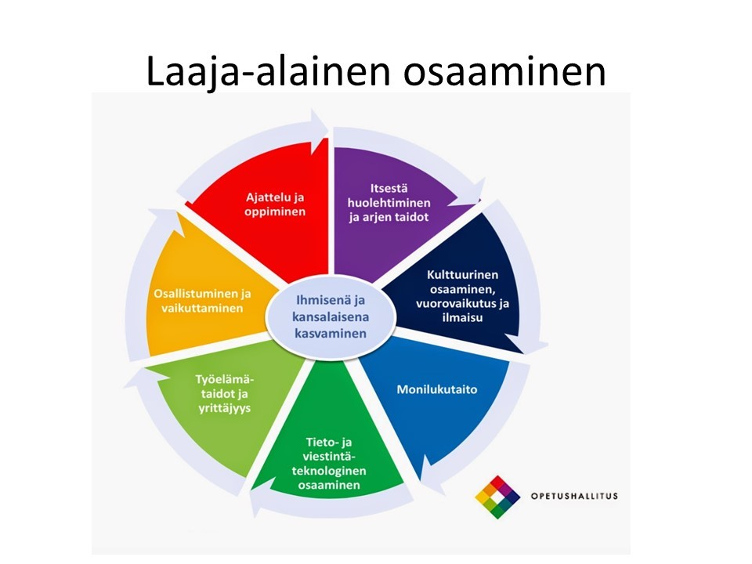

4.2. Yhteisiä sisältöjä ja tavoitteita oppiaineittain
Suomen kieli ja kirjallisuus (äidinkieli)
Esiops: Kielen rikas maailma –oppimiskokonaisuudessa
Vuorovaikutustilanteissa toimiminen
- Erilaisissa vuorovaikutustilanteissa toimimisen harjoitteleminen
- Kielen, mielikuvituksen ja ryhmätyötaitojen kehittyminen monipuolisissa ryhmäviestintätilanteissa
- Ilmaisurohkeuden vahvistaminen ja itsensä ilmaiseminen kokonaisvaltaisesti, myös draaman avulla
- Lastenkirjallisuuteen, satuihin, kertomuksiin, loruihin, tietoteksteihin, mediateksteihin ja peleihin tutustuminen erilaisten vuorovaikutusharjoitusten, keskustelujen ja draaman avulla
- Ohjata oppilasta rakentamaan viestijäkuvaansa ja ymmärtämään, että ihmiset viestivät eri tavoin
Tekstien tulkitseminen
- Lukutaidon oppimiseen innostaminen ja tekstien ymmärtämisen taitojen harjoitteleminen sekä oman lukemisen tarkkaileminen
- Monimuotoisten tekstien merkitysten ja rakenteiden tarkasteleminen sekä sana- ja käsitevaraston laajentaminen tekstien tarkastelun yhteydessä
- Tiedon hakeminen eri tavoin
- Lastenkirjallisuudesta, mediateksteistä ja muista teksteistä kiinnostuminen. Myönteisten lukukokemusten ja elämysten luominen
Tekstien tuottaminen
- Tarinoiden ja mielipiteiden kertominen sekä kokemusten kuvaileminen puhumalla, kirjoittamalla ja kuvien avulla
- Yksinkertaisten kertovien ja kuvaavien tekstien tuottaminen, myös monimediaisissa ympäristöissä
- Käsinkirjoittamisen taidon ja näppäintaitojen harjoitteleminen
- Tekstien suunnittelun ja rakentamisen harjoitteleminen
- Oikeinkirjoituksen perusasioiden ja kirjoitettua kieltä koskevien sopimusten harjoitteleminen
Kielen, kirjallisuuden ja kulttuurin ymmärtäminen
- Kielitietoisuuden ja kielen peruskäsitteiden tuntemuksen kehittyminen
- Havaintojen tekeminen puhutusta ja kirjoitetusta kielestä
- Oman kielenkäytön vaikutusten huomaaminen (esim. toisten käyttäytymiseen)
- Itseään kiinnostavan kirjallisuuden valitseminen, Kirjaston käytön harjoitteleminen
- Lukuharrastuksen kehittyminen, oman kielen ja kulttuurin sekä sen moninaisuuden arvostaminen
- Lasten kulttuurista innostuminen ja sen tuottaminen yhdessä muiden kanssa
Matematiikka
Esiops: Tutkin ja toimin ympäristössäni – oppimiskokonaisuus sisältää matemaattiset taidot

Merkitys, arvot ja asenteet
- Innostuksen ja kiinnostuksen tukeminen
- Myönteisen minäkuvan ja itseluottamuksen kehittymisen tukeminen, minäpystyvyys

Työskentelyn taidot
- Havaintojen tekeminen matematiikan näkökulmasta, havaintojen tulkitseminen ja hyödyntäminen
- Ratkaisujen ja päätelmien esittäminen konkreettisin välinein, piirroksin, suullisesti ja kirjallisesti sekä TVT-teknologiaa hyödyntäen
- Päättely- ja ongelmaratkaisutaitojen ohjaaminen ja kehittäminen

Käsitteelliset ja tiedonalakohtaiset tavoitteet
- Ajattelun taidot
- sarjoittaminen ja luokittelu, vertailu
- ohjelmoinnin alkeet ja vaiheittaisiin toimintaohjeisiin tutustuminen
- arkipäivän matematiikka
- ongelmanratkaisu
- Luvut ja laskutoimitukset
- lukukäsitteen vahvistaminen
- lukumäärien ymmärtäminen ja niiden esittäminen kuvin, sanoin ja symbolein
- lukumäärän havaitseminen laskematta eli lukumäärän pikalukutaito
- lukujonotaidot
- järjestysluvut
- lukujen ominaisuuksiin tutustuminen: parillisuus, monikerrat ja puolittaminen
- lukujen hajottaminen ja kokoaminen
- kymmenjärjestelmään ohjaaminen konkreettisten mallien avulla
- matemaattisten käsitteiden ja merkintätapojen ymmärtämiseen ohjaaminen
- yhteen- ja vähennyslaskutaidot, kertolaskun ja jakolaskun käsite

- Geometria ja mittaaminen
- suunta- ja sijaintikäsitteiden ymmärtäminen
- kaksi- ja kolmiulotteisen ympäristön hahmottamisen harjoittelu
- muotojen tunnistaminen ja niiden ominaisuuksien tarkastelu
- piirtäminen ja rakentelu
- mittavälineiden käyttöön ohjaaminen leikkien ja kokeillen
- mittaamisen ja mittayksiköiden perusteet: raha, pituus, aika, massa, tilavuus

- Tietojenkäsittely ja tilastot
- tietojen etsimistä, keräämistä, esittämistä ja tallentamista

Ympäristöoppi
Esiops: Tutkin ja toimin ympäristössäni sekä osa Kasvan ja kehityn – oppimiskokonaisuudessa

- Lapsilähtöistä ja kokemuksellista
- Mahdollisuus tutustua lähiympäristöön ja siitä huolehtiminen, retket
- Turvallinen liikkuminen koulussa, liikenteessä ja lähiympäristössä

- Rakennettu ympäristö ja luonnonympäristö
- Kulttuurimaisema, kotiseutu
- Maa ja Avaruus

- Karttaan tutustuminen (koulun pihan ja lähiympäristön kartta)
- Vuodenaikojen vaihtumisen seuraaminen
- Kalenterivuoden juhlapäivien huomioiminen

- Arkielämän luonnonilmiöt (esim. sään havainnointi)
- Aineiden ja olomuotojen tutkiminen (vesi)
- Kierrätys ja kestävä kehitys, luonnonsuojelu sekä myönteinen suhde ympäristöön
- Arkiseen teknologiaan tutustuminen (esim. sähkölaitteen käyttäminen) ja energiamuodot
- Eliöt ja elinympäristö, lajintuntemuksen lisääminen

- Ihminen kehon osien nimeäminen ja kehon elintoimintoja, oman ikäkauden kasvu ja kehitys
- Terveys ja siitä huolehtiminen, elämän perusedellytykset
- Aistien käyttäminen havainnoinnissa, havaintotiedon luokittelua
- Tutkimuksen teko (esim. kasvin kasvattaminen), havainnointia ja kokeiluja

- Tunnetaidot ja mielen hyvinvointi, itsensä ja muiden arvostaminen
- Tieto- ja viestintäteknologian käyttö, dokumentointi
- Turvataidot (esim. hätäpuhelun soittaminen)
- Hyvät käytöstavat erilaisissa tilanteissa, Pro-koulu
- Kiusaamisen ehkäisy

Uskonto ja elämänkatsomustieto
Esiops: Minä ja meidän yhteisömme – oppimiskokonaisuus

- Elämän ja ihmisarvon arvostaminen ja kunnioittaminen
- Ihmisten välisen yhteiselämän perusteiden ymmärtäminen
- Lapsen oikeus tulla kuulluksi
- Yhteiset sopimukset
- Oikean ja väärän ymmärtäminen ja erottaminen
- Elämänmyönteisyys, vastuuntuntoisuus, rehellisyys,
oikeudenmukaisuus ja suvaitsevaisuus kasvun perustana
- Erilaisuuden hyväksyminen ja empatiakyvyn vahvistuminen
- Uskonnollisten vakaumusten ja erilaisten katsomusten kunnioittaminen ja niihin tutustuminen arkikokemusten avulla
- Lähiympäristön ja luonnon arvostaminen ja kunnioittaminen

- Juhlapyhien perinteet, kirkkovuoden juhlat ja seurakunnan työmuodot
- Tutustuminen Raamattuun ja sen kertomuksiin

- Ohjaa tuntemaan lähiympäristön ja ainakin oman suvun ja perheen tapakulttuuria ja kulttuuriperintöä

Liikunta
Esiops: Kasvan ja kehityn – oppimiskokonaisuus
- Liikunnalla tuetaan lapsen fyysistä, sosiaalista ja psyykkistä toimintakykyä sekä myönteistä suhtautumista omaan kehoon.
- Tärkeää ovat positiiviset kokemukset, toisia kunnioittava ja kannustava vuorovaikutus, pitkäjänteinen itsensä kehittäminen, oman toimintakyvyn rajojen kokeilun rohkaisu, tunteiden tunnistaminen ja säätely, lapsen mielikuvituksen ja oivallusten hyödyntäminen sekä rohkaista lasta ilmaisemaan itseään liikunnan avulla.
- Havaintomotoristen taitojen harjaannuttaminen eli havainnoimaan itseään ja ympäristöään aistien avulla ja tekemään liikuntatilanteisiin sopivia ratkaisuja.
- Motoristen perustaitojen oppiminen (tasapaino-, liikkumis- ja välineenkäsittelytaidot) eri oppimisympäristöissä, eri tilanteissa ja eri vuodenaikoina.
- Harjoitellaan turvallista yhdessä työskentelyä ja itsenäistä työskentelyä.
- Hyödynnetään lähiliikuntapaikkoja, luontoa ja muuta ympäristöä sekä tehdään yhteistyötä paikallisten liikuntaseurojen kanssa.
- Liikuntatilanteet pyritään luomaan sellaisiksi, että on mahdollisimman vähän odottelua ja lapset otetaan mukaan suunnitteluun.
- Liikkuminen on yksi toiminnallisen oppimisen menetelmä ja oppimisen väline. Lapsille tarjotaan mahdollisuus työskennellä eri tavoin ja mahdollistetaan liikkuminen oppimistilanteiden sisällä.

Musiikki
Esiops: Ilmaisun monet muodot – oppimiskokonaisuus

Laulaminen
- oikean ja terveen äänenkäytön opettelu, laulaminen ryhmän jäsenenä
- ikäkauteen sopivien laulujen, laululeikkien ja lorujen oppiminen sekä kansanlaulut
- Laulut omasta ympäristöstä ja kulttuurista
Soittaminen
- erilaisiin rytmisoittimiin tutustuminen ja kehosoittimet sekä erilaisten rytmien tuottaminen
- yhteissoiton harjoittelu rytmi-, keho- ja laattasoittimilla
Kuunteleminen
- keskittyminen, hiljentyminen ja eläytyminen kuunteluun
- havaintojen tekeminen ja keskusteleminen ääniympäristöstä: mielikuvien ja tunnelmien tunnistaminen
- erilaisten ja erimaalaisten musiikkien kuuntelu
- perinteisiä suomalaisia lastenlauluja ja – leikkejä, kansanmusiikki
Musiikkiliikunta
- tanssi
- kokeileva, keksivä ja luova liikkuminen musiikin mukana

Muita musiikillisen toiminnan tavoitteita
- Musiikillinen toiminta on monipuolista ja moniaistista ja sen tavoitteena on vahvistaa lasten kiinnostusta ja suhdetta musiikkiin
- Kokonaisvaltaisen kehityksen ja oppimisvalmiuksien tukeminen, positiiviset elämykset ja kokemukset ja keskittymistaitojen kehittyminen
- Omien musiikillisten ideoiden tuottamista ja improvisointia luovia ilmaisukeinoja käyttäen
- Musiikillisia merkintätapoja (piano, forte, TAA, TI-TI, tauko, rakenne, kertausmerkki, sävelkorkeus)
- Musiikin käsitteitä (rytmi, melodia, dynamiikka, sointiväri, harmonia, muoto)
- Äänen peruskäsitteiden havainnointia (voimakkuus, väri, kesto ja taso)
- Mahdollisuus esiintymiseen

Kuvataide
Esiops: Ilmaisun monet muodot – oppimiskokonaisuus

Visuaalinen havaitseminen ja ajattelu
- taiteen, ympäristön ja muun visuaalisen kulttuurin havainnointi
- luovuuteen kannustaminen ja itseilmaisuun rohkaiseminen
- peruskäsitteiden oppiminen ja väriopin alkeet
- sommittelun alkeet
- omasta tuotoksesta kertominen ja oman työn arvioiminen
- muiden tuotoksien huomioiminen ja palautteen antaminen
- yhteistyö yli ainerajojen

Kuvallinen tuottaminen
- erilaisiin työtapoihin ja materiaaleihin tutustuminen
- oikeiden työvälineiden käyttäminen ja niistä huolehtiminen
- pitkäjänteiseen kuvalliseen työskentelyyn ohjaaminen ja kannustaminen
- TVT-välineiden hyödyntäminen

Visuaalisen kulttuurin tulkinta
- taidekuvien monipuolinen tarkastelu ja niistä keskusteleminen
- erilaiset kuvankerronnan keinot: sarjakuva, video, valokuva
- kuvan ja tekstin yhdistäminen
- taidenäyttely- ja museokäyntejä mahdollisuuksien mukaan

Esteettinen, ekologinen ja eettinen arvottaminen
- elämysten tarjoaminen
- kuvallisen ilmaisun kulttuurinen moninaisuus ja kestävä kehitys

Käsityö
Esiops: Ilmaisun monet muodot- oppimiskokonaisuus

Ideointi
- työn suunnittelu (tuotteen suunnittelusta valmiin tuotteen arviointiin)
- omien ideoiden esittäminen kuvallisesti
- omiin esteettisiin ja teknisiin ratkaisuihin luottaminen

Tutkiva ja oivaltava oppiminen
- rohkaistaan oppilasta kiinnostumaan ja innostumaan käsin tekemisestä
- tekemisen ja onnistumisen ilon kokeminen
- luovuus, keksivä ja kokeileva käsityö
- ikätasolle sopivaa ongelmanratkaisua
- yhteistyö yli ainerajojen

Käsityötekniikat ja työskentely
- erilaisiin tekniikoihin, materiaaleihin ja välineisiin tutustuminen
- työvälineistä ja työympäristöstä huolehtiminen
- vastuuntuntoinen ja turvallinen työskentely
- oikeat työtavat
- ohjataan oppilasta kokonaiseen käsityöprosessiin ja pitkäjänteiseen työskentelyyn (työkasvatus)

Käsityöprosessin dokumentointi ja arviointi
- omiin ja toisten tuotoksiin tutustuminen
- prosessin sanallistaminen
- mielipiteiden ja tehtyjen valintojen perustelun harjoittelu
- palautteen antamisen harjoittelu
- oman ja toisten työn arvostaminen ja arvioiminen

Esteettinen, ekologinen ja eettinen arvottaminen
- kestävän kehityksen ja kierrätyksen huomioiminen
- tutustuminen käsityökulttuureihin ja käsityöhön mahdollisuuksien mukaan
- itsen ja muiden arvostaminen käsityön tekijänä

- KASVUN JA OPPIMISEN TUKI JA TUKIMUODOT
5.1. Yleinen, tehostettu ja erityinen tuki
Lapsi voi esi- ja alkuopetuksessa saada yleistä tukea, tehostettua tukea tai erityistä tukea Varkauden kaupungissa yleisesti sovittujen käytänteiden mukaan. (Katso Varkauden kaupungin esiopetuksen opetussuunnitelma ja Varkauden kaupungin perusopetuksen opetussuunnitelma). Opetuksen ja tuen järjestämisen lähtökohtana ovat lapsen vahvuudet sekä yksilölliset tarpeet, oppimisedellytykset ja tavat oppia. Opetuksessa kiinnitetään huomiota oppimisen esteiden ja oppimisvaikeuksien varhaiseen tunnistamiseen. Lapsella on oikeus saada riittävää oppimisen ja koulunkäynnin tukea heti tuen tarpeen ilmetessä kaikkina ikäkausina.
Pienten koulujen esiopetusryhmissä tuen suunnittelussa, toteutuksessa ja arvioinnissa on mukana alueellinen erityislastentarhanopettaja/koulun erityisopettaja ja alkuopetuksen ryhmissä koulun erityisopettaja. Tarvittaessa tuki suunnitellaan ja toteutetaan moniammatillisessa oppilashuoltotyössä.
  - Oppilashuolto
Oppilashuollon toiminnan pohjana on koulupolun aikainen lapsen ja nuoren hyvinvointi ja siihen liittyvät tarpeet. Oppilashuoltoon kuuluu lapsen oppimisen perusedellytyksistä sekä fyysisestä, psyykkisestä ja sosiaalisesta hyvinvoinnista huolehtiminen. Oppilashuollon tavoitteena on oppimisen esteiden, oppimisvaikeuksien sekä koulunkäyntiin liittyvien muiden ongelmien ehkäiseminen, tunnistaminen, lieventäminen ja poistaminen mahdollisimman varhain.
Varkauden kaikilla kouluilla on koulukohtaiset oppilashuoltosuunnitelmat.

- ARVIOINTI

Esiopetuksen arviointi perustuu esiopetuksen yleisiin tavoitteisiin ja oppimissuunnitelmaan kirjattuihin lapsen henkilökohtaisiin tavoitteisiin. Työskentelyä ja oppimisprosessia arvioidaan jatkuvasti yhdessä lapsen, huoltajien, sekä esiopetushenkilöstön kanssa.

Opettaja tukee yhteistyössä muun henkilöstön kanssa lapsen kehittymistä itsearviointiin. Lapsi oppii jäsentämään työskentelyään, ja hänen minäkuvansa itsestään oppijana ja osaajana kehittyy. Arvioinnissa painotetaan enemmän lapsen kasvu- ja oppimisprosessin edistymistä kuin vain tavoitteiden saavuttamista.

Alkuopetuksessa arvioinnin tehtävänä on auttaa oppilasta muodostamaan realistinen kuva oppimisestaan ja kehittymisestään ja siten tukea myös oppilaan persoonallisuuden kasvua. Arvioinnissa korostetaan oppilaan vahvuuksia ja huomioidaan lapsen kehitystaso. Arvioinnin tulee kohdistua oppilaan osaamiseen ja edistymiseen oppimisen eri osa-alueilla. Painopiste on oppimista edistävässä arvioinnissa. Oppilaan edistymistä, työskentelyä ja käyttäytymistä dokumentoidaan ja arvioidaan jatkuvasti (formatiivinen arviointi) suhteessa opetussuunnitelman tavoitteisiin.

Harjoitellaan myös oman työskentelyn arviointia (itsearviointi). Itsearviointitaitoja kehitetään auttamalla oppilaita tunnistamaan onnistumisiaan ja vahvuuksiaan koulutyössä sekä tulemaan tietoiseksi työlle sovittavista tavoitteista. Opetusryhmän yhteistä arviointikeskustelua käytetään paljon, annetaan myönteistä palautetta ja osoitetaan, miten monenlaisin tavoin jokainen voi onnistua työssään.

Oppilaan edistymisestä, vahvuuksista ja kehitettävistä oppimisen osa-alueista tulee antaa tietoa oppilaalle ja huoltajalle riittävästi ja monipuolisesti lukuvuoden aikana.

